UNION INTERNATIONALE DES TÉLÉCOMMUNICATIONS

Genève, 5 Décembre 2003
Avis de publication No 190-03-corr-04

Actes finals de la Conférence mondiale  des radiocommunications (CMR-03)  Genève, 9 juin-4 juillet 2003 |  |  |  | 
via ITU Website
Les Actes finals rassemblent les décisions prises à la Conférence mondiale des radiocommunications, 2003 (CMR-03). Ils contiennent les dispositions nouvelles ou révisées du Règlement des radiocommunications et de ses Appendices, les Résolutions et Recommandations nouvelles ou révisées adoptées par la Conférence ainsi que les déclarations formulées par les Etats Membres lors de la signature des Actes finals.
Date de publication: | Novembre 2003
Langue: | Version imprimée et Librairie électronique: éditions séparées en français, anglais ou espagnol  CD-ROM: Edition trilingue
Format papier: | Environ 600 pages – A5 (14.8 × 21 cm)
Format électronique: | MS Word for WindowsTM – Adobe AcrobatTM PDF
Numéro d'article:  Version papier | Français  24405 | Anglais  24404 | Espagnol  24406
CD-ROM | 24407 – Edition trilingue
Numéro ISBN:  Version papier | Français  92-61-10562-9 | Anglais  92-61-10561-0 | Espagnol  92-61-10563-7
CD-ROM | 92-61-10577-7 – Edition trilingue
Prix en francs suisses: | Version papier ou CD-ROM utilisateur individuel  Prix catalogue: CHF 120.–  Etats Membres et Membres des Secteurs: –15%  Administrations des pays les moins avancés et  bibliothèques des établissements d'enseignement (CD-ROM seulement): – 80%  Librairie électronique: CHF 120.– (Prix unique)

Prix en francs suisses pour utilisateur(s) multiples sur me même site
Nombre d'utilisateurs agréés | 1 | 2-10 | 11-25 | 26-50 | 51-100 | Autres
Prix | 120.– | 240.– | 480.– | 720.– | 1 080.– | sur demande

Actes finals de la Conférence mondiale des radiocommunications (CMR-03)
Genève, 9 juin-4 juillet 2003

Contenu
Note explicative
Préambule
Signatures
Protocole final
Articles
Appendices
Liste des Résolutions et Recommandations supprimées par la CMR-03
Résolutions
Recommandations

CONDITIONS GÉNÉRALES DE VENTE

■ Prix
Les prix annoncés dans les Avis de publication, y compris ceux dans le Catalogue des publications, les Listes des Recommandations UIT-T et UIT-R (distribués gratuitement et affichés sur le site Web de l'UIT à l'adresse suivante: www.itu.int/publications) sont exprimés en francs suisses (CHF), et peuvent être modifiés sans préavis.
Une remise de 15% est accordée aux Etats Membres et aux Membres des Secteurs participant aux travaux de l’UIT. La réduction accordée aux Administrations des pays les moins avancés est de 80% du prix catalogue des publications de l’UIT. Les bibliothèques des établissements d’enseignement bénéficient également de cette réduction (pour les abonnements en ligne et les publications sur CD-ROM seulement). Veuillez noter que le prix minimum facturé pour une publication achetée à la Librairie électronique est de vingt francs suisses (CHF 20.–) et qu’il n’y a pas de réduction sur ce service.
Tous renseignements supplémentaires relatifs aux CD-ROM, aux Recommandations en ligne et à la Librairie électronique de l’UIT sont disponibles dans le Catalogue des publications et ses annexes (Listes des Recommandations UIT-R et UIT-T).

■ Mode de paiement
Toutes les publications sont payables à la commande:
a) par carte de crédit: American Express, Eurocard/Mastercard ou Visa;
b) par virement bancaire à l’UBS SA, Genève, sur le compte de l’UIT Genève, nº CH 96 0024 0240 C876 5565 0;
c) par chèque payable à l’UIT;
d) par mandat postal international;
e) par virement au compte de chèques postaux de l’UIT: UIT Genève, nº 12-50-3 (pour la Suisse);
f) par bons de livres UNESCO.
Le paiement s'effectuera normalement en francs suisses (CHF). On peut également faire usage de chèques libellés dans d’autres monnaies librement convertibles en francs suisses, à condition que la conversion du chèque permette de couvrir le montant de l’achat au prix fixé en francs suisses. L’UIT n’accepte pas l’accréditif comme moyen de paiement.
Pour un traitement rapide de vos commandes, nous vous invitons soit à effectuer un prépaiement par carte de crédit, soit à profiter de notre nouveau service en ouvrant un compte de dépôts UIT.

■ Envoi
Les prix catalogue comprennent les frais d’envoi par voie postale économique, non recommandé, ou par le mode de transport qui est le plus favorable à l'UIT. Sur demande, l’envoi peut être fait par l’un des moyens suivants: avion, DHL, Federal Express, TNT, UPS ou valise diplomatique. Les montants estimés des frais d’envoi prioritaire sont calculés, sur demande, dans les devis. Depuis le 1er février 2003, les frais de recommandé sont ajoutés au coût de l'expédition par voie postale économique. Vous avez cependant la possibilité de les refuser mais, dans ces conditions, l'UIT ne prendra pas à sa charge le remplacement des colis non réceptionnés qui ont été expédiés par courrier non recommandé. Les droits de douane et autres taxes ou redevances liés à l’importation de marchandises ne sont pas pris en charge par l’UIT. L’UIT n'est pas responsable des problèmes de transport tels que délai, perte ou détérioration. Toute réclamation doit être faite dans l'année qui suit l'expédition.

■ Retour des publications
Le retour d’une publication motivé par un défaut dans ladite publication donne exclusivement lieu à un échange, et les frais consécutifs à cet échange sont pris en charge par l’UIT. Tout retour de publication doit intervenir dans le (1) mois qui suit la date d’expédition de la publication au client, et avec l’accord préalable de l’UIT. Un montant minimum de cinquante francs suisses (CHF 50.–) est normalement facturé par l’UIT au client pour la remise de la publication en stock.
Les achats effectués en direct au comptoir des ventes ne sont ni repris ni échangés.
Ces conditions générales sont applicables pour les publications électroniques (CD-ROM et en ligne), sous réserve des dispositions spécifiques dérogatoires contenues dans les Accords de licences. La passation d’une commande implique l’acceptation sans réserve des présentes conditions générales de vente.
Aucune des dispositions des présentes conditions générales de vente ne peut être interprétée comme constituant une dérogation ou une renonciation aux privilèges, immunités et facilités dont jouit l’UIT conformément aux accords internationaux qui lui sont applicables, en particulier à l’Accord de siège conclu avec le Conseil fédéral suisse le 22 juillet 1971, ainsi qu’à la Loi suisse et à toute autre loi nationale applicable.
Les commandes par téléphone ne sont pas acceptées.
Veuillez les envoyer par téléfax ou par courrier électronique.

Numéro d'article: q 24405 version papier  q 24407 CD-ROM  Nombre d'utilisateurs | No 190-03-corr-04
Actes finals de la Conférence mondiale des radiocommunications (CMR-03)
Genève, 9 juin-4 juillet 2003
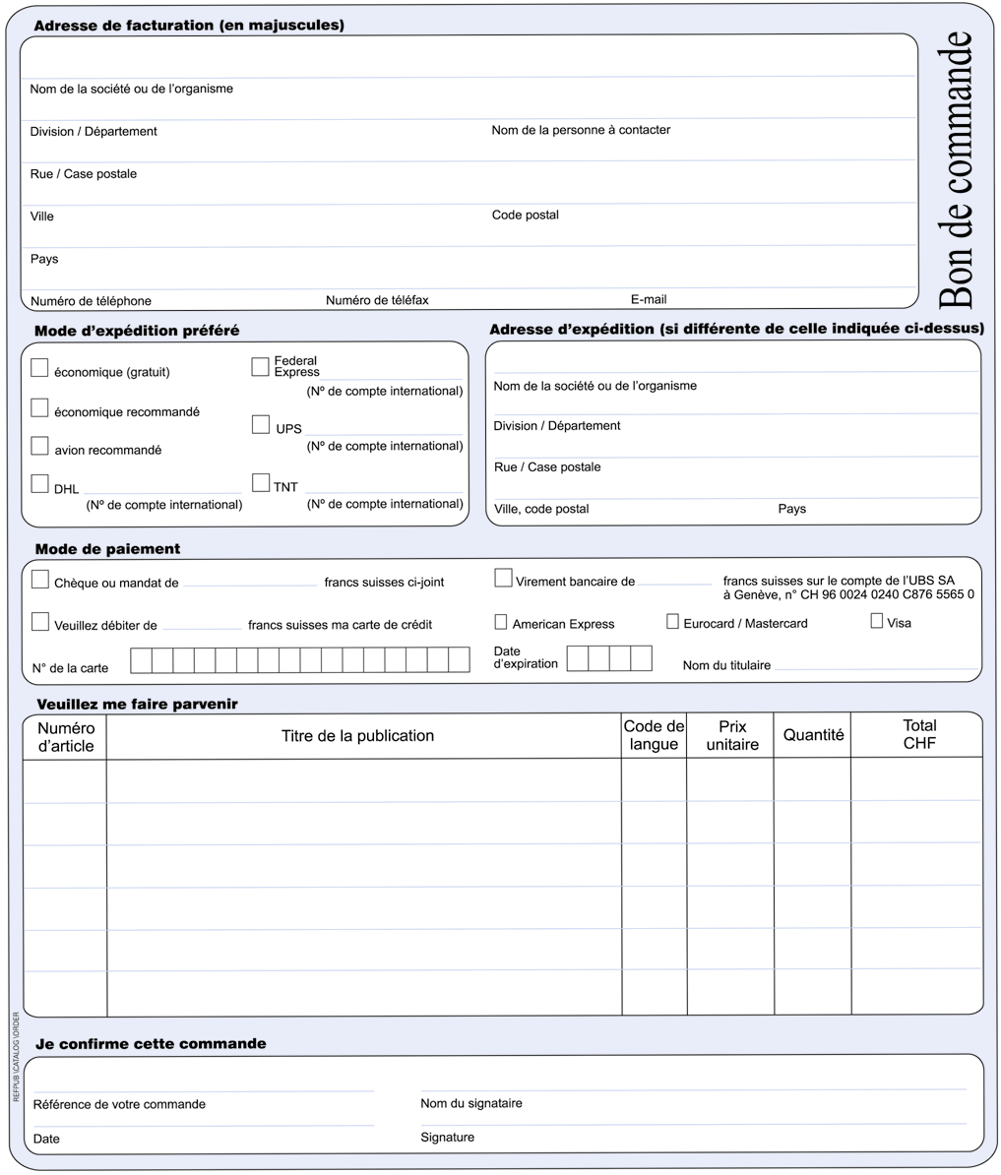
* Veuillez noter que l'UIT ne prendra pas à sa charge le remplacement des colis non réceptionnés qui ont été expédiés par courrier non recommandé. L'UIT n'est pas responsable des problèmes de transport tels que délai, perte ou détérioration.
Prière de signer et de renvoyer ce bon de commande dûment rempli à l'adresse suivante:
UIT  Division des ventes et du marketing  Place des Nations  CH-1211 Genève 20 – Suisse | Téléfax: +41 22 730 51 94  E-mail: sales@itu.int

